新闻报道

在浙江大学淳真国际交流奖学金的资助下，2016级数学科学学院的于同学参加了2019-2020学年加拿大渥太华大学交换生项目。在四个月的时间里，他完整地参与了渥太华大学的秋学期的课程学习。学习之余，他还游览了渥太华和周边的自然与人文景观，结交了几位外国朋友，深度体验了异国文化，同时在国际交往中展现了一个中国学生的自信与开放。
9月3日初到渥太华，渥太华大学举行了交换生的欢迎会。在欢迎会上于同学结识了世界各国的交换生朋友，有日本人、巴西人、加拿大人、法国人等等。渥太华作为首都，当晚在国会大厦前举办了加拿大历史灯光展。30分钟的灯光秀展示了加拿大这个国家开发土地、移民、独立和发展出自己与众不同的文化的历史。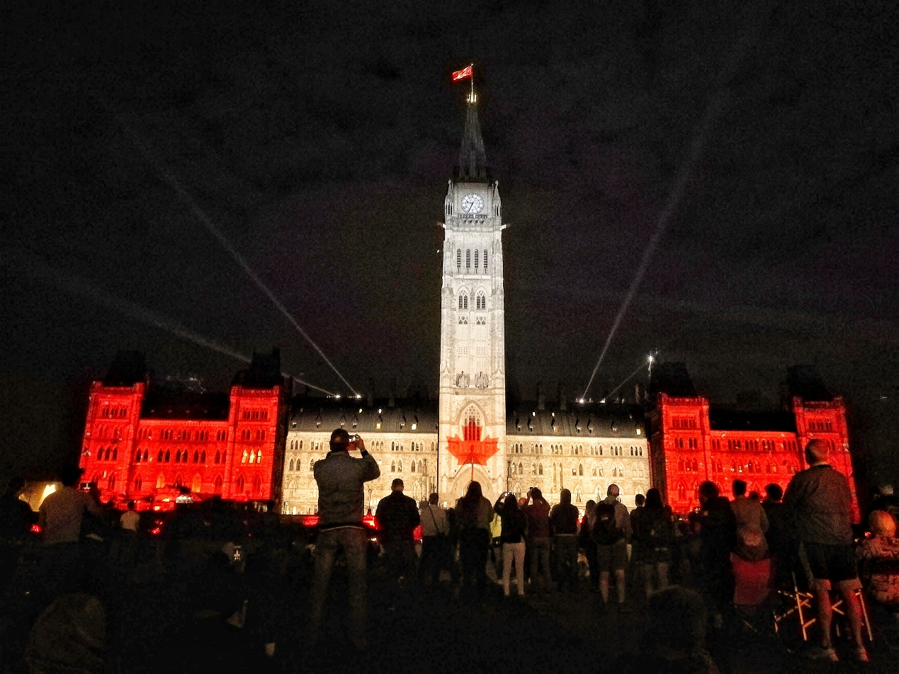
此后于同学大部分时间都在校园中学习度过，学习之余还参加了学校中的音乐俱乐部、去了周边的“粉湖”自然公园和加拿大艺术博物馆。在这段交流时光中，他不仅学业上有很多进步和收获，更深度体验了异国文化，展示了中国学生的面貌，向世界展现了自信自强的中国人的形象。
